附件2
新学工系统学生宿舍走读办理流程
一、新学工系统-功能列表-学生走读管理

二、走读申请-提交申请

三、填写申请信息
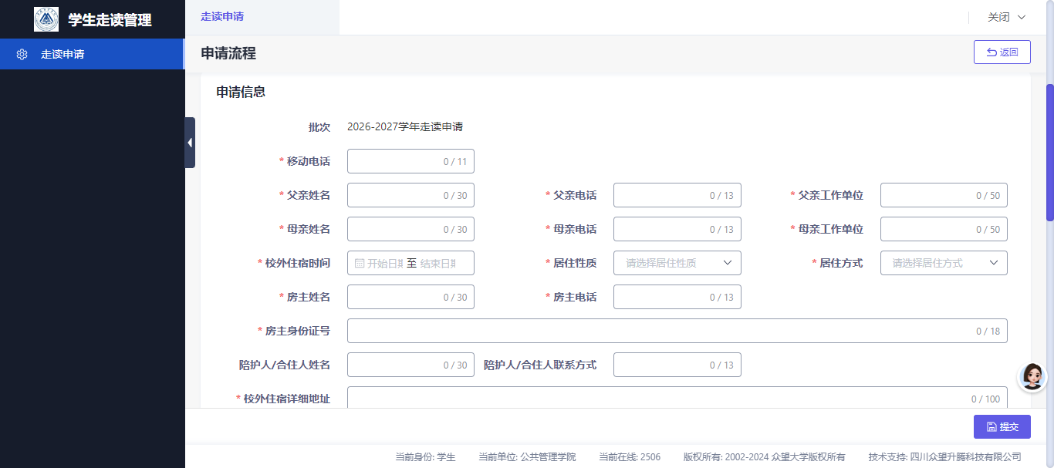
四、上传各项所需材料
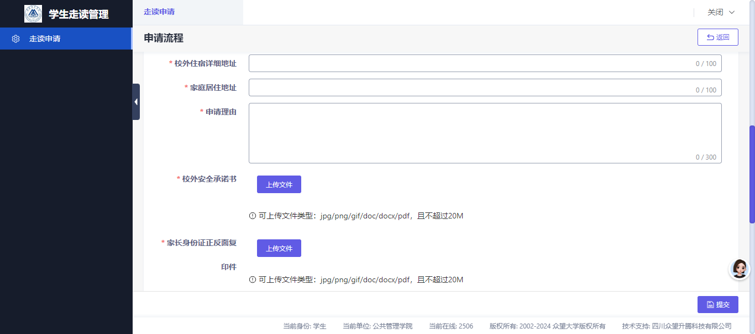
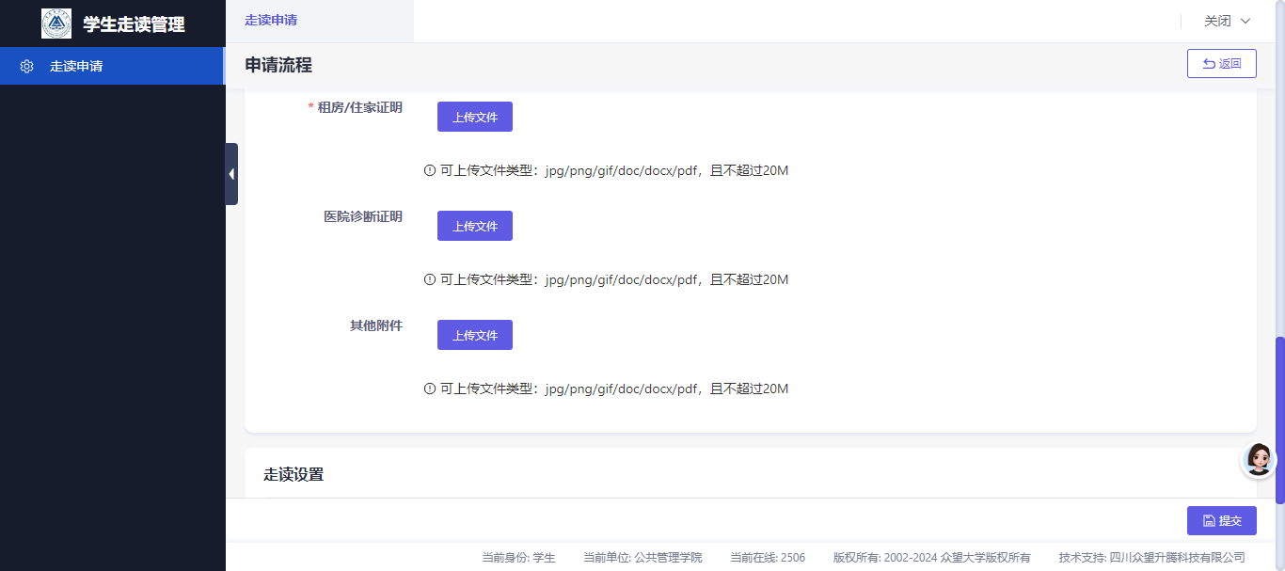
- 签字确认后提交申请
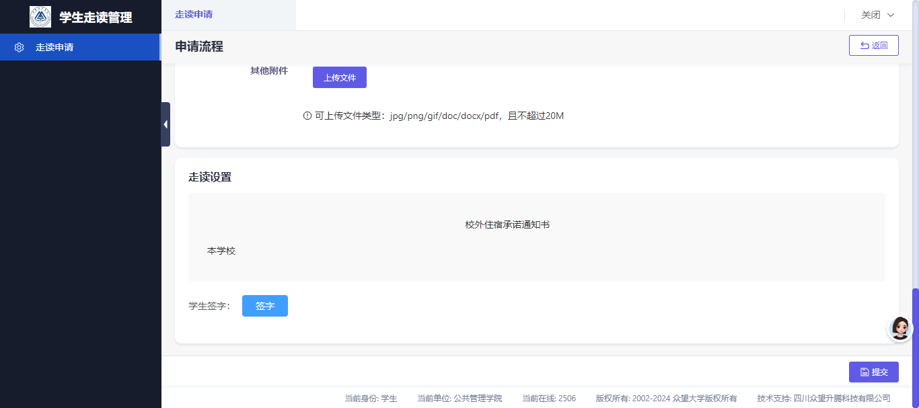
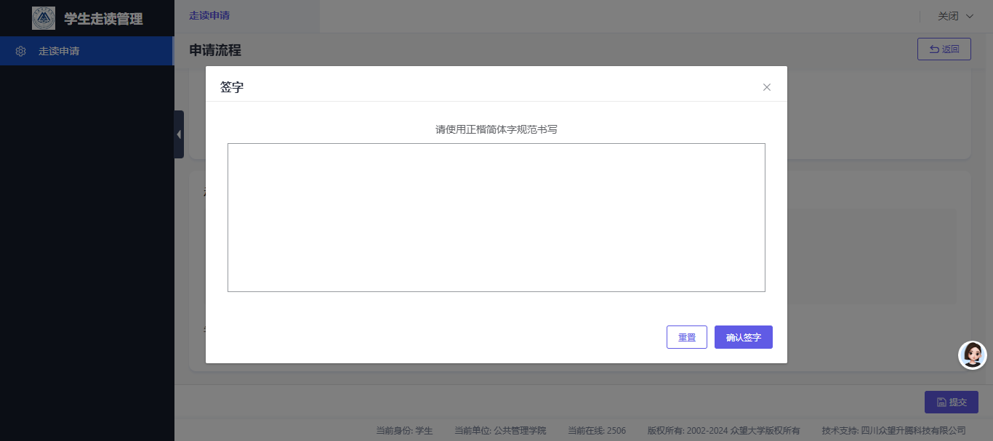
- 等待各环节审批，宿管中心审核通过后视为申请成功


